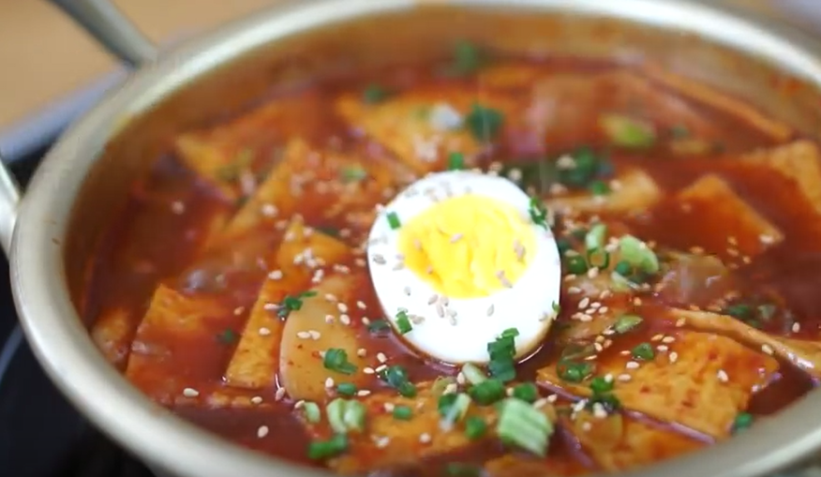

* 떡볶이
* 재료 준비
* 떡국떡 250g
* 물 400ml
* 사각어묵 2장(100g)
* 삶은달걀 1개
* 대파 30g
* 쪽파10g
* 설탕 2T
* 고춧가루 1T
* 간장 2T
* 고추장 1T
* 통깨
* 만드는 방법  
  ① 대파는 어슷 썰고 쪽파는 송송 썰고, 어묵은 사각으로 썰어줍니다.  
  ② 냄비에 떡과 물을 넣고 끓여줍니다.  
  ③ 설탕, 고춧가루, 간장, 고추장을 넣고 골고루 섞은 뒤 어묵, 대파 넣기  
  ④ 중불에서 5분간 끓여 삶은 달걀, 쪽파 올린 뒤 통깨 솔솔 뿌리면 완성됩니다.
* 칼로리 : 90.8 kcal
* 조리시간 : 20분

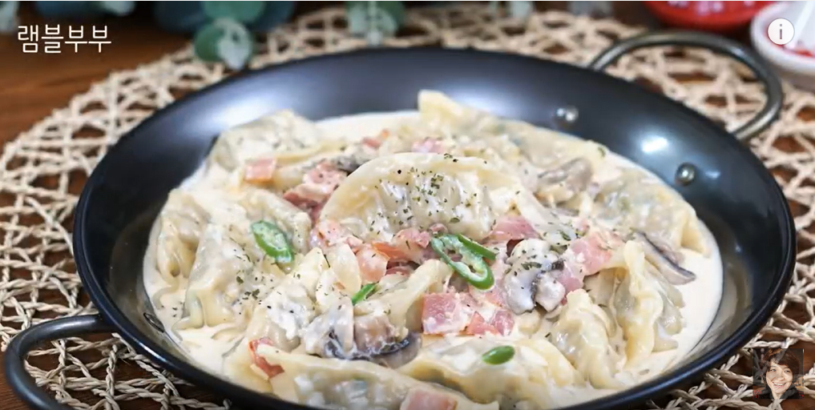

* 만두 까르보나라
* 재료 준비
* 만두 300g
* 베이컨 75g
* 청양고추 2개
* 양파 65g
* 양송이버섯 70g
* 생크림 200ml
* 우유 200ml
* 슬라이스 치즈 1장
* 다진 마늘 1T
* 버터 1T
* 소금
* 후추
* 만드는 방법  
  ① 양파는 채 썰고 청양고추는 어슷 썰고, 양송이 버섯은 슬라이스 자르고, 베이컨은 채 썰어줍니다.  
  ② 달군 팬에 버터를 올려 녹인 뒤 다진 마늘과 양파를 넣고 볶아줍니다.  
  ③ 베이컨 넣고 베이컨이 익을 때까지 볶은 뒤 양송이버섯, 소금, 후추를 넣고 볶아줍니다.  
  ④ 우유, 생크림을 넣고 팔팔 끓인 뒤 만두 넣고 3분 끓여 소금으로 간을 맞춰줍니다.  
  ⑤ 청양고추를 넣고 한소끔 끓이고 슬라이스 치즈를 넣고 섞어주면 완성됩니다.
* 칼로리 : 530.4kcal
* 조리시간 : 20분

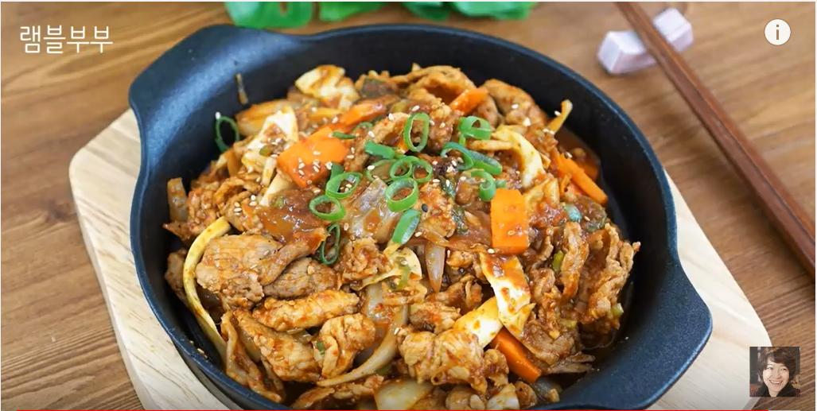

* 제육볶음
* 재료 준비
* 돼지고기(불고기용) 300g
* 양파 50g
* 양배추 45g
* 당근 40g
* 대파 40g
* 설탕 2T
* 후추
* 물 50ml
* 통깨
* 고춧가루 2T
* 다진 마늘 1T
* 청주 1T
* 간장 2T
* 고추장 1T
* 만드는 방법   
  ① 설탕1T, 고춧가루 2T, 다진 마늘 1T, 청주 1T, 간장 2T, 고추장 1T를 넣고 제육볶음 양념을 만들어 줍니다.  
  ② 양배추는 두껍게 채 썰고, 당근은 직사각형으로 자르고, 양파는 채 썰고, 대파는 어슷 썰고, 돼지고기는 먹기 좋은 크기로 잘라 줍니다.  
  ③ 팬에 기름을 두르고 돼지고기, 후추를 넣고 볶아줍니다.  
  ④ 돼지고기가 하얗게 익기 시작하면 설탕, 대파를 넣고 볶아줍니다.  
  ⑤ 양념을 넣고 골고루 섞은 뒤 물, 양파를 넣고 1~2분 정도 볶아주면 완성됩니다.
* 칼로리 : 452.4 kcal
* 조리시간 : 30분

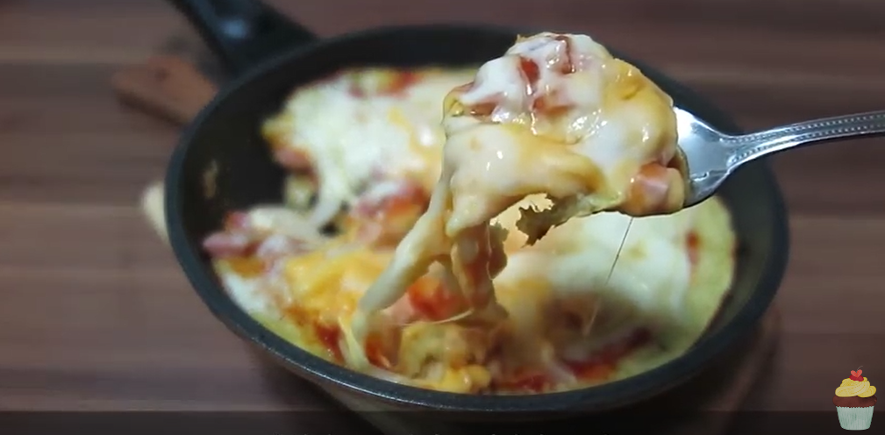

* 고구마 팬피자
* 재료   
  - 고구마 : 3~4개  
  - 후추 : 조금  
  - 생크림 혹은 우유 : 1 TS  
  - 베이컨 : 취향대로 양 조절 가능  
  - 양파 : 1/4쪽  
  - 토마토 소스 : 3 TS  
  - 치즈 : 취향대로 종류, 양 조절 가능
* 만드는 방법   
  1. 고구마를 잘 손질해서 완전히 익혀 줍니다.   
  2. 잘 익은 고구마를 볼에 담고 후추, 생크림을 더해서 으깨 줍니다.   
  3. 베이컨, 양파는 미리 잘게 손질해 줍니다.   
  4. 후라이팬에 으깬 고구마를 잘 발라줍니다.   
  5. 그 위에 토마토 소스를 바르고 베이컨, 양파를 뿌려줍니다.   
  6. 마지막으로 치즈를 넉넉하게 뿌린 후 뚜껑을 덮고 치즈가 완전히 녹을 때까지 익혀줍니다.
* 칼로리 : 621.7 kcal
* 조리시간 : 25분

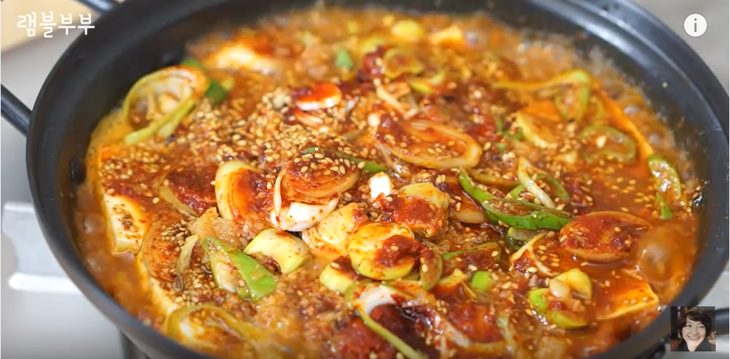

* 두부조림
* 재료 준비
* 두부 380g
* 대패 삼겹살 130g
* 대파 95g
* 물 200ml
* 고춧가루 2T
* 간장 4T
* 액젓 1T
* 설탕 1T
* 다진 마늘 1T
* 들기름 2T
* 통깨 2T
* 만드는 방법   
  ① 두부는 직사각형으로 자르고, 대파는 어슷 썰어줍니다.  
  ② 냄비에 대패 삼겹살, 두부, 대파 순서로 넣어줍니다.  
  ③ 다진 마늘, 고춧가루, 통깨, 물, 들기름, 액젓 순서로 냄비에 넣고 강불로 끓여줍니다.  
  ④ 끓기 시작하면 중불로 바꾸고 약 5~7분정도 끓이면 완성됩니다.
* 칼로리 : 304.0 kcal
* 조리시간 : 25분